2017.08.22 **保险分享** 关键词：保险

1、提到保险，不知道大家都有什么看法？

新闻中说，因病欠债、因病返贫，其实这些就发生在我们周围，明天和意外，谁也不知道哪个会先来。

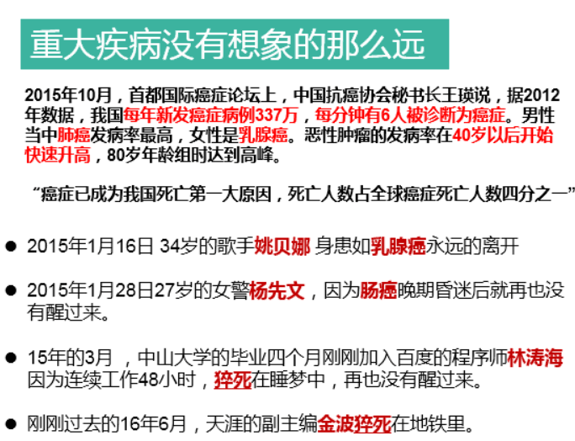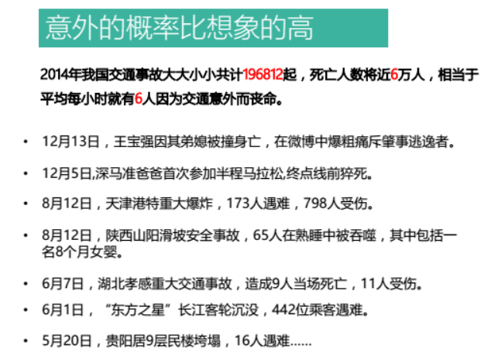

意外一旦发生，对家庭经济就是重大的损失，所以买保险很重要。

2、什么是保险？

保险就是一份和保险公司签订的合同，它的核心作用就是风险事故发生后的家庭收入损失补偿，是一种风险转移的工具，去对冲掉可能产生的，巨大的，可能引起生活品质下降、生命延续甚至负债的巨大成本。

3、保险的分类

从大类来看，保险目前分为商业保险和社会保险两种。

社会保险，我国在职员工强制要求购买，工伤、医疗、养老、失业、生育，统称五险。

社保只是国家最基础的一种保障机制，但如果想有全面的保障，最佳配置方案就是社保+商业保险。社保只是最基础的，保障生存，商业保险是一个有力补充。

买商业保险的时候，容易遇到的一些误区：

误区一：不了解自己的核心需求，盲目配置

我们配置保险应该关注的是当下个人或家庭的核心风险或责任，但是很多人都本末倒置了，对上有老下有小，作为家庭的经济主力，他们要给自己配置足额的保障，要考虑的是当他们出现风险的时候，父母可以赡养，小孩可以维持原先的生活目标，甚至房产不应为断贷款而被银行收走。当我们大家理清了自己的家庭责任，也就明白了我们自己的保险配置顺序，进而就可以在顺序中配置合理的相关保险产品了。

误区二：本末倒置，关注保险的收益

很多人在配置保险的时候，都会特别关注“保本”、“返还”，但是，保险的核心需求是什么？是保障。从保障的内容去看这些人买的保险产品，最后都会发现，并没有真正解决他们的核心保障需求。所谓的保单收益（分红和返还金），如果我们去算一下，真正的回报比一年定期还低，而且一般获得最高收益的前提是，所有的钱都必须在账户里，一直不能拿出来。买保险关注收益要关注保障的内容。

没有最好的产品，只有最适合的产品。在不同的阶段，我们也需要进行不同的产品组合进行配置。

误区三：保费保额没有科学合理的规划

买保险，一定是要在自己的需求的基础上，再考虑综合的经济条件而进行相应的配置。如何根据自己和家庭的情况，给自己设计一个科学的保障体系。

误区四：自身不具备基本的辨别能力，盲选盲从

当大家碰到保险营销员给你推荐保险的时候，有没有想过或者觉得他说的对不对呢？是否合适自己呢？我们一生的保险需求，要考虑伴随年龄的变化，自身的经济结构，资产结构，收益目标，保险利益，对应的家庭责任以及生活品质的要求，所需要的保险产品都将随之发生极其大的变化，所以任何资产配置的核心都是以当前实际情况为依托综合考量的结果。很多人可能都遇到过不靠谱的保险代理人，也买到了根本不适合自己的保险产品，其实还是因为我们自己不具备辨别的能力。不管是保险配置还是投资理财甚至是其他的决断，都应该独立自主，从自身的需求出发去选择。想要科学合理的配置自己的保险，除了选到一个专业的保险代理人，也需要做到自身能够懂得保险的正确理念和正统的基础知识。

班班建议：30岁前配置重疾、寿险，年龄越大，保费越贵。